**T.C.**

**KOCAELİ ÜNİVERSİTESİ**

**TEKNOLOJİ FAKÜLTESİ**

**BİYOMEDİKAL MÜHENDİSLİĞİ**

**NESNELERİN İNTERNETİ PROJE RAPORU**



**IoT Pulse Oksimetre**

**HAZIRLAYAN: DOĞUKAN BİÇER**

**ÖĞRENCİ NO:191305052**

**YIL: 2022**

**İçindekiler**

* Pulse oksimetre nedir?
* Pulse oksimetre nasıl çalışır?
* Cihazın özellikleri
* Cihazın donanımı
* Cihazın yazılımı
* Sonuç

**Pulse oksimetre nedir?**

* Pulse oksimetreler, dakikadaki kalp atış hızını ve kandaki oksijen seviyesini kolay ve hızlı şekilde ölçebilen, gerektiğinde kayıt altına alabilen cihazlardır.
* Teknolojinin gelişmesiyle birlikte 1970’li yıllarda üretilmiş ve hastanelerde kullanılmaya başlanmıştır. Özellikle anestezi ve yoğun bakım ünitelerinde vazgeçilmez tıbbi cihazlardan biri olmuştur.

**Pulse oksimetre nasıl çalışır?**

* Pulse oksimetre, dokulardan geçen ışıktan faydalanarak ölçüm yapar. Cihazların üzerinde ışık kaynağı ve algılayıcıdan oluşan sensörler bulunur. Sensör aparatının arasına parmak veya kulak memesi gibi organlar yerleştirilerek ölçüm sağlanır.
* Pulse oksimetreler, alyuvarların içinde bulunan hemoglobinin oksijen tutup tutmamasına göre renk analizi yaparak çalışır. Sensörler, oksijen oranını saptamak için kanın rengini kullanır. Alyuvarların oksijen taşıma miktarına bağlı olarak kanın renk tonunda değişiklik olur. Cihaz bir taraftan kırmızı ve kızılötesi ışık gönderir, diğer tarafta bulunan algılayıcı sayesinde de ölçümü sağlar. Bol oksijenli kan, parlak kırmızı renktedir ve pulse oksimetreden gönderilen ışığın çoğunu absorbe eder. Karşı tarafa ulaşan ışık miktarının ölçümü sayesinde de kandaki oksijen saturasyonu tespit edilir.

**Cihazın özellikleri**

* Gerçek zamanlı BPM ve SpO2 ölçümü
* Grafiksel Nabız gösterimi
* Wifi üzerinden gerçek zamanlı sunucuya veri gönderme
* Kalp ritmine göre sesli uyarı verir
* Usb kablo üzerinden yazılım güncellemesi yapılabilir

**Cihazın donanımı**

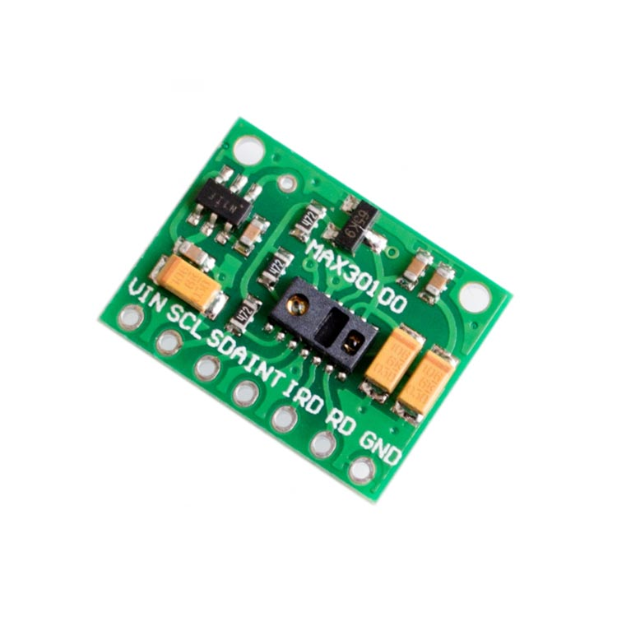

Şekil.1**-** Max30100 pulse oksimetre sensörü

* **Max30100 pulse oksimetre sensörü**

Analog bir sensördür parmakdan yansıyan infraled ışık verisini 16 bit olarak i2c üzerinden gönderir. bpm ve spo2 hesaplamaları mikrodenetleyici üzerinden yapılır.

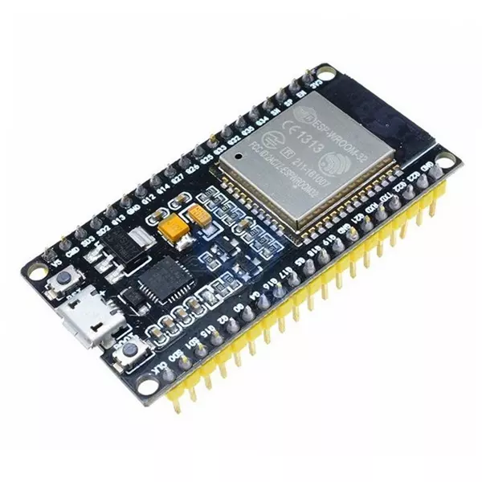

Şekil.2- Esp32 mikrodenetleyicisi

* **Esp32 mikrodenetleyicisi**

-Bpm ve spo2 hesaplamalarını yapar lcd ekranı sürer ve sunucuya veri gönderir

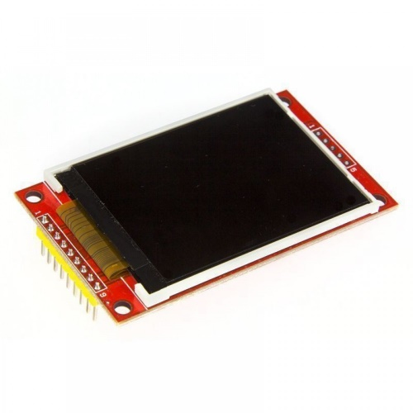

Şekil.3- İli9341 16bit renkli lcd ekran (320x240)

* **İli9341 16bit renkli lcd ekran (320x240)**

-Kullanıcıya hesaplanan verileri gösterir

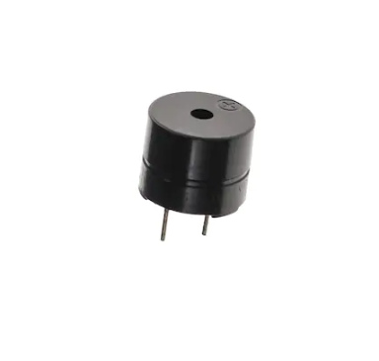

Şekil.4- 5v Buzzer

* 5V Buzzer

-kalp ritmine göre sesli geri bildirim verir

**Cihazın yazılımı**



* FreeRtos

-Mikrodenetleyici üzerinde koşturulan işletim sistemidir. Mikrodenetleyicinin görevlerini gerçek zamanlı ve stabil bir şekilde organize etmesini sağlar

* C/C++

-Lcd ekran Blynk ve Max30100 kütüphaneleri C ve C++ dillerinde geliştirilmiştir.

* Arduino IDE 2

-Projede kullanılan ide arduino ide dir.

**Blok diyagram**

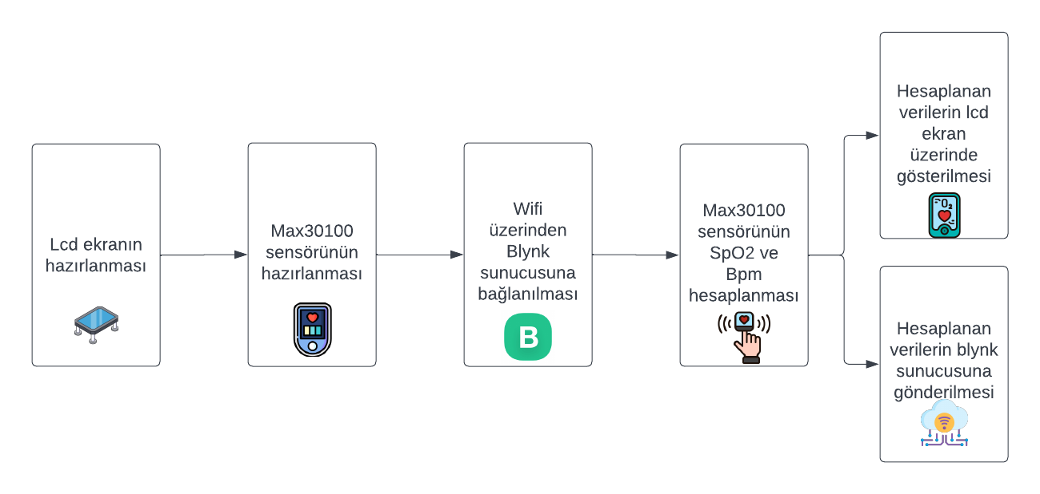

Şekil.5- Iot pulse oksimetrenin blok diyagramı.

**Sistemin Çalışması**

Sistemin beyini Esp32 mikro denetleyicisidir. Sensörlerin ve diğer modüllerin tüm kontrolünü esp32 mikro denetleyicisi sağlar. Tüm işlemler belirli bir sıra halinde FreeRtos işletim sistemine uygun olarak gerçek zamanlı olarak gerçekleşir.

İşlemleri sıra ile:

-Iot pulse oksimetre ilk çalışmaya başlandığında lcd ekranı başlatır. Lcd ekrana açılış ekranı gelir.

-Açılış ekranından sonra mikro denetleyici max30100 sensörü başlatılır ve parmaktan SpO2 ve Bpm okumaya hazır hale getirilir.

-Sensör SpO2 ve Bpm okumaya hazır olduğunda mikro denetleyici wifi üzerinden Blynk sunucusuna bağlanmaya çalışır.

-Sunucuya bağlanabilirse SpO2 ve Bpm verilerini belirili periyodlarda sunucuya gönderir. Aynı zamanda ekranda verileri gösterir.

-Sunucuya bağlanamazsa okunan verileri sadece lcd ekran üzerinde gösterir.

-Lcd ekranda nabız atımı grafiksel olarak gösterilir.

-Nabız algılandığında buzzer üzerinden sesli geri bildirim gönderilir.

**Sonuçlar**

* Cihaz gerçek zamanlı Spo2 ve Bpm ölçüm yapabilmektedir
* Kalp ritmini ve nabız grafiğini gerçek zamanlı gösterebilmekdir
* Belli periyodlar ile wifi üzerinden blynk sunucularına veri gönderebilmektedir

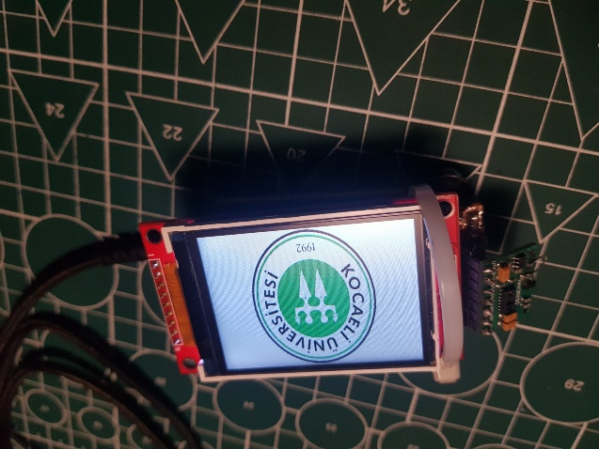

Şekil.6- Iot pulse oksimetrenin açılış ekranı

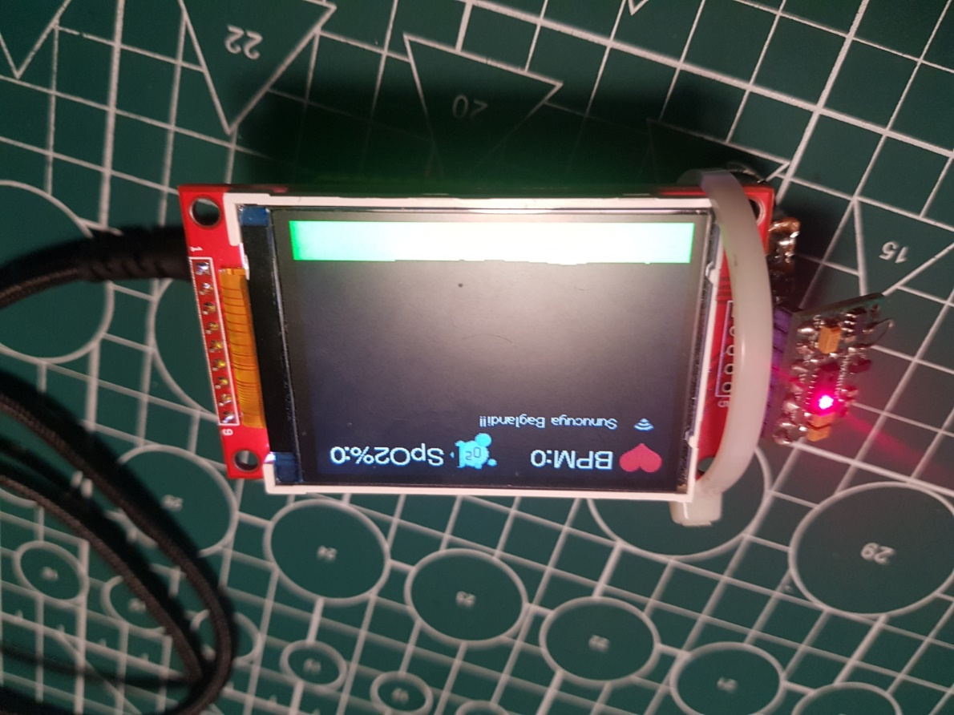

Şekil.7- Iot pulse oksimetrenin sunucuya bağlanması

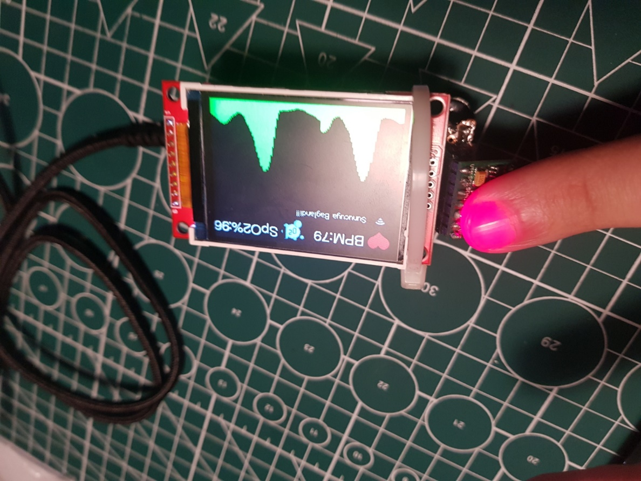

Şekil.8- Iot pulse oksimetrenin bpm hesaplaması yapması

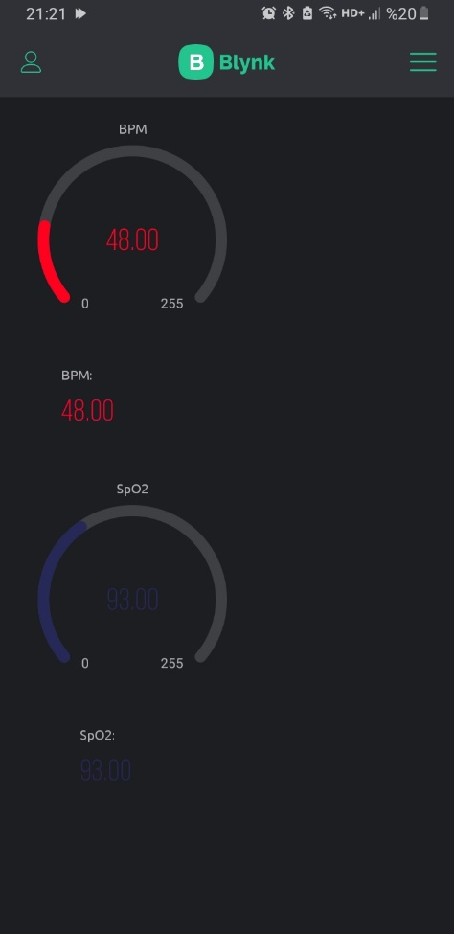

Şekil.9- Iot pulse oksimetrenin blynk sunucusuna verileri gönderdikten sonra mobil uygulaması üzerinden verileri göstermesi

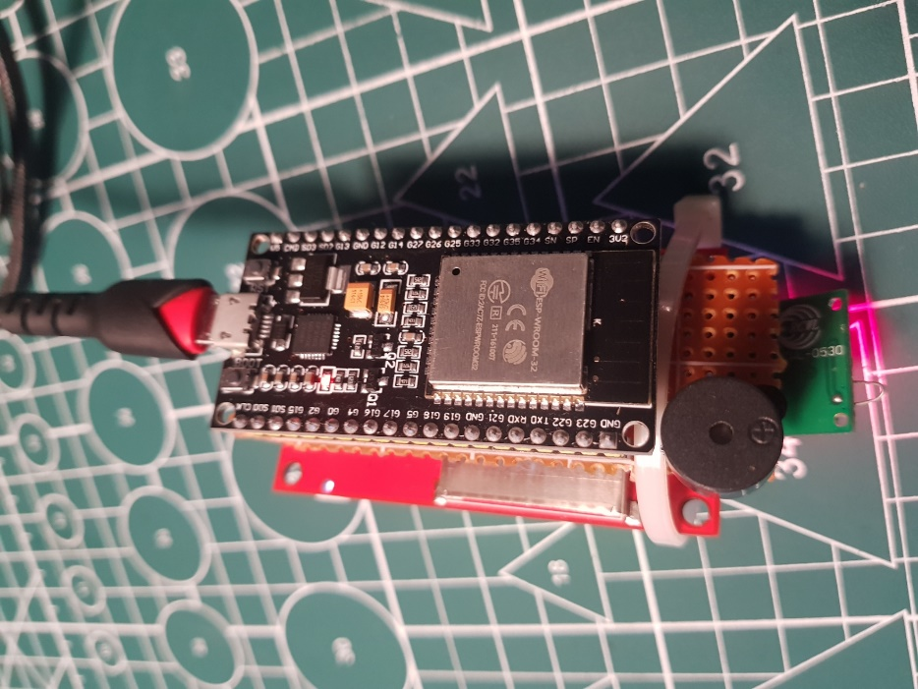

Şekil.10- Iot pulse oksimetrenin altdan görünüşü

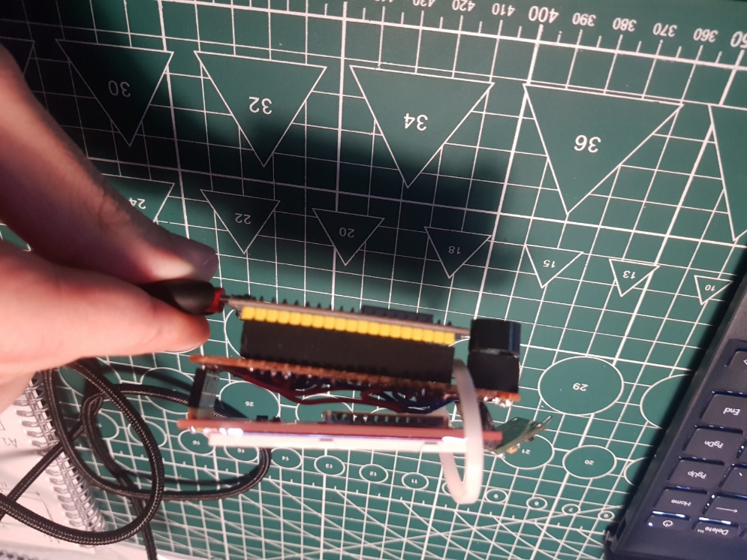

Şekil.11- Iot pulse oksimetrenin yandan görünüşü

**Kaynakça**

* <https://morf.lv/implementing-pulse-oximeter-using-max30100>
* <https://www.prateeks.in/2021/01/iot-based-smart-pulse-oximeter-with.html>
* <https://electropeak.com/learn/interfacing-2-2-inch-ips-full-color-tft-display-module-with-esp32/>
* <https://docs.espressif.com/projects/esp-idf/en/latest/esp32/api-reference/system/freertos.html>
* <https://www.hackster.io/luo-zeqing/implement-freertos-with-arduino-ide-on-esp32-444f54>
* <https://examples.blynk.cc/?board=ESP32&shield=ESP32%20WiFi&example=GettingStarted%2FBlynkBlink>
* <https://www.instructables.com/Use-ESP32-to-Control-LED-With-Blynk-Via-WiFi/>